小学校1年生 さんすう 単元名 １ なかまづくりとかず NO１
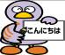
（ ）ねん（ ）くみ（ ）ばん

模範解答 なまえ（ ）
１ したの えを みて こたえましょう。（１０点×１０問）

点

- はんばあがあは いくつ ありますか。
おなじ かずだけ ○を ぬりましょう。また すうじで かきましょう。
４
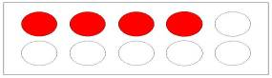
- あめは いくつ ありますか。
おなじ かずだけ ○を ぬりましょう。また すうじで かきましょう。
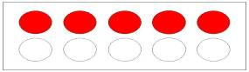
- ちいずは いくつ ありますか。
おなじ かずだけ ○を ぬりましょう。また すうじで かきましょう。
１
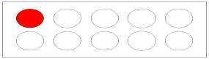
- あいすは いくつ ありますか。
おなじ かずだけ ○を ぬりましょう。また すうじで かきましょう。
３
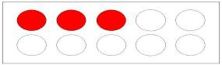
- けえきは いくつ ありますか。
５
おなじ かずだけ ○を ぬりましょう。また すうじで かきましょう。
２
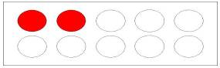
小学校1年生 さんすう 単元名 １ なかまづくりとかず NO２

（ ）ねん（ ）くみ（ ）ばん

模範解答 なまえ（ ）
１ したの えを みて こたえましょう。（１０点×１０問）

点
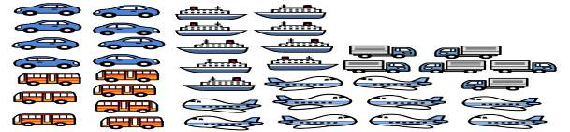

- くるまは いくつ ありますか。
おなじ かずだけ ○を ぬりましょう。また すうじで かきましょう。
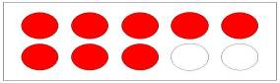
- ばすは いくつ ありますか。
おなじ かずだけ ○を ぬりましょう。また すうじで かきましょう。
７
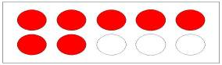
- ふねは いくつ ありますか。
おなじ かずだけ ○を ぬりましょう。また すうじで かきましょう。
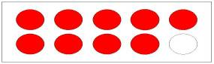
- ひこうきは いくつ ありますか。
おなじ かずだけ ○を ぬりましょう。また すうじで かきましょう。
10

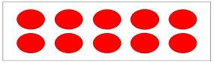
- とらっくは いくつ ありますか。
８
９
おなじ かずだけ ○を ぬりましょう。また すうじで かきましょう。
６
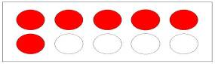
小学校1年生 さんすう 単元名 １ なかまづくりと かず NO３
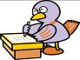
（ ）ねん（ ）くみ（ ）ばん

模範解答 なまえ（ ）
１ したの えを みて こたえましょう。

点
りんごは いくつ ありますか。えとず すうじを せんで むすびましょう。
また あいている □には すうじを かきましょう。（１０点×７問）

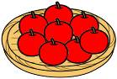
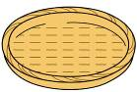

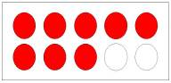
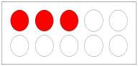
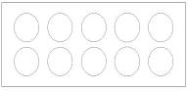

３

８
０

２ □に すうじを かきましょう。（１０点×３問）
３

５

６
４
（１）

10

８
７
９
（２）

小学校1年生 さんすう 単元名 ２ なんばんめ NO１
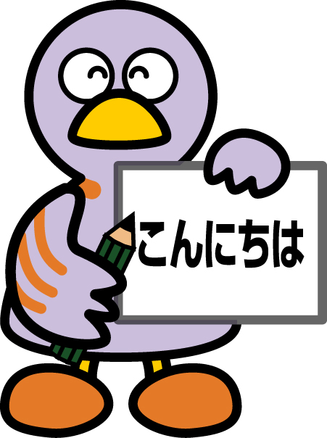
（ ）ねん（ ）くみ（ ）ばん

模範解答 なまえ（ ）
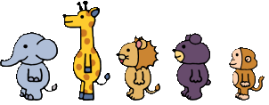
１ したの えを みて こたえましょう。（１０点×８問）

点

ぞう きりん らいおん くま さる
（１）まえから ４ばんめの どうぶつを （２）まえから ４ひきの どうぶつを
○で かこみましょう。 ○で かこみましょう。

（３）うしろから ２ばんめの どうぶつを （４）うしろから ３ひきの どうぶつを
○で かこみましょう。 ○で かこみましょう。

（５）まえから ５ばんめの どうぶつを （６）うしろから ３ばんめの どうぶつを
こたえましょう。 こたえましょう。
さる
らいおん

（７）まえから ３ひきの どうぶつを （８）うしろから ４ひきの どうぶつを
こたえましょう。 こたえましょう。
ぞう きりん
らいおん（順番は問わない）
さる くま らいおん きりん （順番は問わない）

２ したの えを みて きりんが こたえに なる もんだいを つくりましょう。（２０点）
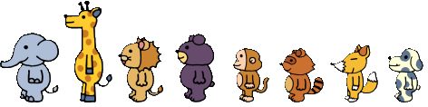
まえから ２ばんめの どうぶつを こたえましょう。
うしろから ７ばんめの どうぶつを こたえましょう。（口頭でもよい。）
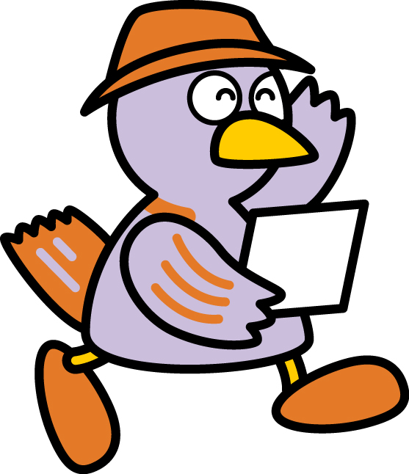
小学校1年生 さんすう 単元名 ２ なんばんめ NO２

（ ）ねん（ ）くみ（ ）ばん

模範解答 なまえ（ ）
１ したの えを みて すうじや ことばで こたえましょう。(１０点×４問)

点


はさみ けしごむ えんぴつ のおと ばけつ とけい
(１)ひだりから ４つめの ものは なんですか。(２)ひだりから ４つのものは なんですか。
のおと

はさみ、けしごむ、えんぴつ、のおと

５
２
（３）ばけつは ひだりから つめです。みぎから つめです。

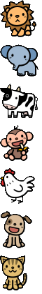
２ みぎの えを みて すうじや ことばで こたえましょう。(１０点×４問)
（１）うえから ２ばんめの どうぶつを こたえましょう。 らいおん
ぞう

ぞう

（２）したから ７ばんめの どうぶつを こたえましょう。 うし
らいおん

さる

にわとり
４
（３）さるは うえから ばんめです。
いぬ
４
したから ばんめです。 ねこ

３ したの えを みて かえるが のっている でんしゃを せつめい しましょう。
□に ことばや かずを かきましょう。（２０点）

かえるが のっている でんしゃは から ばんめです。
かえるが のっている でんしゃは から ばんめです。
ひだり
４
みぎ
３
小学校1年生 さんすう 単元名 ３ いくつと いくつ NO１
（ ）ねん（ ）くみ（ ）ばん

模範解答 なまえ（ ）
１ □に すうじを かきましょう。（１０点×１０問）

点

（１）５は いくつと いくつ ですか。
①
１
４
と

②
２
３
と

③
３
２
と

④
４
１
と

（２）６は いくつと いくつ ですか。
①
５
１
と

②
２
４
と

③
３
３
と

（３）７は いくつと いくつ ですか。
①
３
４
と

②
５
２
と

③
１
６
と

小学校1年生 さんすう 単元名 ３ いくつと いくつ NO２
（ ）ねん（ ）くみ（ ）ばん

模範解答 なまえ（ ）
１ □に すうじを かきましょう。（１０点×８問）

点

（１）８は いくつと いくつ ですか。
①
７
１
と

②
４
４
と

③
５
３
と

④
２
６
と

（２）９は いくつと いくつ ですか。
①
１
８
と

②
５
４
と

③
３
６
と

④
７
２
と

２ したの えと すうじを みて きが ついたことを かきましょう。（２０点×１問）
１
４
と
２
３
と
３
２
と
４
１
と
こたえ
くろい ぶろっくが １つ ふえると
ぶろっくが つ へります。
ひだりの かずが １ ふえると
のかずが へります。
５は いくつと
いくつ ですか。
５になりますか。

しろい
１
みぎ
１
小学校１年生 さんすう 単元名 ３ いくつと いくつ NO３
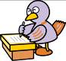
（ ）ねん（ ）くみ（ ）ばん

模範解答 なまえ（ ）
１ □に すうじを かきましょう。（１０点×１０問）

点

（１）１０は いくつと いくつ ですか。
①
３
７
と

②
７
３
と

③
５
５
と

④
４
６
と

（２）１０は いくつと いくつ ですか。
① ②
２
８
７
３
と
と

③ ④
６
４
１
９
と
と

⑤ ⑥
８

２
９

１
と
と

小学校１年生 さんすう 単元名 ４ あわせて いくつ ふえると いくつ NO１

（ ）ねん（ ）くみ（ ）ばん

模範解答 なまえ（ ）
１ あわせると いくつに なりますか。

点
□に あてはまる かずを かきましょう。（２０点×２問）
（１）


あわせて こ
（２）

ぜんぶで こ

２ □に あてはまる かずや しきを かきましょう。（２０点×３問）
- あわせて なんぼんに なりますか。

しき こたえ ほん

- ぜんぶで なんさつに なりますか。

しき こたえ さつ

- みんなで なんわに なりますか。

しき こたえ
小学校１年生 さんすう 単元名 ４ あわせて いくつ ふえると いくつ NO２
（ ）ねん（ ）くみ（ ）ばん

模範解答 なまえ（ ）
１ □に あてはまる かずを かきましょう。（１０点×２問）

点
- （２）

１ぴき ふえると ひき ２だい くると だい

２ しきに かきましょう。（１０点×４問）

- （２）

（３） （４）

３ たしざんを しましょう。（１０点×２問）
（１）１＋３=４ （２）４＋６=１０

４ おなじ かあどの おもてと うらを せんで むすびましょう。（２０点）
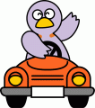
２＋４
３＋６
１＋７
５＋５
おもて

うら
８
１０
６
９

小学校１年生 さんすう 単元名 ４ あわせて いくつ ふえると いくつ NO３

（ ）ねん（ ）くみ（ ）ばん

模範解答 なまえ（ ）
１ たしざんを しましょう。（１０点×６問）

点
（１）２＋８=１０ （２）０＋３=３
（３）５＋５=１０ （４）０＋７=７
（５）１＋０=１ （６）０＋０=０

２ こたえが おなじ かあどを せんで むすびましょう。（２０点）

３＋２
５＋３
３＋６
１＋９

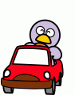

７＋２
２＋８
４＋４
１＋４

３ ぼおるいれを しました。 １かいめは ３こで、２かいめは ０こ でした。
ぜんぶで なんこ いれましたか。（２０点）

しき

こたえ

小学校１年生 さんすう 単元名 ５ のこりは いくつ ちがいは いくつ NO１

（ ）ねん（ ）くみ（ ）ばん

模範解答 なまえ（ ）
１ のこりは いくつに なりますか。
斜線を入れると
分かりやすいよ。

点
□に あてはまる かずを かきましょう。（１０点×３問）
（１）２こ たべると、 のこりは なんこに なりますか。
のこりは こ

（２）３こ とると、 のこりは なんこに なりますか。
のこりは こ

（３）４ひき とんで いくと、 のこりは なんびきに なりますか。
のこりは ぴき

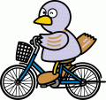
２ □に あてはまる かずを かきましょう。（１０点×３問）
（１）３こ たべると、 のこりは なんこに なりますか。
しき こたえ こ

（２）４まい つかうと、 のこりは なんまいに なりますか。
しき こたえ まい

（３）２だい でていくと、 のこりは なんだいに なりますか。
しき こたえ だい

３ □に あてはまる しきを かきましょう。（２０点×２問）。
（１）４ほん とると、 のこりは なんぼんに なりますか。
しき

こたえ
（２）５こ とると、 のこりは なんこに なりますか。
しき

こたえ
小学校１年生 さんすう 単元名 ５ のこりは いくつ ちがいは いくつ NO２
（ ）ねん（ ）くみ（ ）ばん

模範解答 なまえ（ ）
１ ひきざんを しましょう。（１０点×４問）
７―２
８―１
10―２
３―０

点
（１）３―１=２ （２）５―２=３

（３）８―４=４ （４）０―０=０

２ おなじ かあどの おもてと うらを せんで むすびましょう。（２０点）
６―１
７―４
５―３
10―６
おもて




うら
３
２
５
４

３ こたえが おなじ かあどを せんで むすびましょう。（２０点）
９―２
７―４
６―１
８―０

４ こどもが ７にん います。 おとこのこは ３にんです。 （２０点）
おんなのこは なんにん いますか。

しき

こたえ

小学校１年生 さんすう 単元名 ５ のこりは いくつ ちがいは いくつ NO３

（ ）ねん（ ）くみ（ ）ばん

模範解答 なまえ（ ）

１ □に あてはまる かずや しきや ことばを かきましょう。

点
（１０点×５問）
- と の かずの ちがいは なんだい ですか。
しき こたえ だい

（２）うさぎは かめより なんびき おおいですか。
しき こたえ ひき

（３）はとが ８わ います。 すずめが ７わ います。はとは すずめより なんわ おおい ですか。

しき こたえ わ

（４）みかんが ６こ、 りんごが ２こ あります。どちらが なんこ
おおいでしょうか。

しき こたえ が こ おおい。

（５）ばすが ７だい、 とらっくが １０だい とまって います。 どちらが
なんだい おおいでしょうか。

しき こたえ が だい おおい。

２ ひきざんを しましょう。（１０点×３問）
（１）３―２=１ （２）10―５=５ （３）９―０=９

３ ６－４の しきに なる もんだいを つくりましょう。（２０点）
（例）くるまが ６だい とまっています。 ４だい でて いきました。 のこりは
なんだい ですか。

（例）あかい えんぴつが ６ぽん あおい えんぴつが ４ほん あります。
どちらが なんぼん おおい ですか。

小学校１年生 さんすう 単元名 ６ １０より おおきい かず NO１
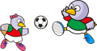
（ ）ねん（ ）くみ（ ）ばん

模範解答 なまえ（ ）
１ かずを すうじで かきましょう。（１０点×７問）
１０のまとまりを
作って答えよう。

点
- （２）

（３）﷐ （４）

（５） （６） （７）

２ かくれて いる かずを かきましょう。（１０点×３問）
（１） （２） （３）

小学校１年生 さんすう 単元名 ６ １０より おおきい かず NO２
（ ）ねん（ ）くみ（ ）ばん

模範解答 なまえ（ ）
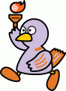
１ □に あてはまる かずを かきましょう。（１０点×２問）

点

（１）１４は １０と

（２）１１は と １

２ かずのせんを みて、 □に あてはまる かずや ことばを、
したの から、 えらんで かきましょう。（１０点×４問）
0

1

2

3

4

5

6

7

8

9

180

190

200

140

150

160

170

100

110

120

130

（１）かずのせんは、 から はじまります。

（２）かずのせんは、 みぎに すすむほど かずが なります。

（３）１１より ４ おおきい かずは です。

（４）１５より ２ ちいさい かずは です。

０ １ ４ １０ １３ １５ １７ おおきく ちいさく

３ おおきいかずの ほうの（ ）に ○を つけましょう。（１０点×２問）
（１） （２）

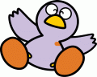

４ あきらさんは □に あてはまる かずが １９だと かんがえました。
その わけを かきましょう。 （２０点）

（例）１５、１７と ２（ずつ） ふえて いるから。


小学校１年生 さんすう 単元名 ６ １０より おおきい かず NO３
（ ）ねん（ ）くみ（ ）ばん

模範解答 なまえ（ ）
１ □に あてはまる かずを かきましょう。（１０点×２問）

点
１４は １０と ４です。

（１）１０に ４を たした かず
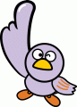
１０＋４＝

（２）１４から ４を ひいた かず

１４―４＝

２ □に あてはまる かずを かきましょう。（１０点×４問）

（１）１５に ３を たしたかず （２）１５から ５を ひいた かず

１５＋３＝ １５―５＝

（３）１１に ４を たしたかず （４）１７から ３を ひいた かず

１１＋４＝ １７―３＝

３ けいさんを しましょう。（１０点×２問）

（１）１３＋２＝ （２）１４―１４＝

４ １９-７の しきに なる もんだいを つくりましょう。（２０点）

（例）いちごが １９こ あります。 ７こ たべました。 のこりは なんこでしょう。

（例）ばすが １９だい とまっています。 ７だい でていきました。
のこりは なんだいですか。


小学校１年生 さんすう 単元名 ７ なんじ なんじはん NO １
（ ）ねん（ ）くみ（ ）ばん
模範解答
なまえ（ ）
１ ただしい とけいの よみかたを せんで つなぎましょう。

点
（10点×5問）

7じ
2じはん
5じはん
8じ
10じはん

２ とけいを よみましょう。（10点×3問）

３じ
９じはん
４じはん

３ ただしい ことばを したから えらんで に いれましょう。(10点×2問)

たいせつ
とけいの はりは まわりに うごきます。
みぎ
とけいは はりから さきに よみます。
みぎ ひだり ながい みじかい
みじかい

小学校１年生 さんすう 単元名 ７ なんじ なんじはん NO ２
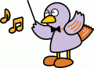
（ ）ねん（ ）くみ（ ）ばん

なまえ（ ）
模範解答
１ とけいを よみましょう。（10点×4問）

点

３じはん

６じはん

１１じはん

８じはん

２ みじかい はりを かきましょう。（10点×3問）
９じ ５じ １１じ

３ ながい はりを かきましょう。（10点×3問）
１じはん １２じ １２じはん

たいせつ
みじかい はりが かずと かずの あいだに あって、
ながい はりが ６を さしている ときは 「なんじはん」と
よみます。

小学校１年生 さんすう 単元名 ８ どちらが ながい NO １
（ ）ねん（ ）くみ（ ）ばん
模範解答
なまえ（ ）
１ ながい ほうの （ ）に まるを つけましょう。(20点×5問)

点
（１）
（ ）

（ ○ ）

（２）
（ ）
（ ○ ）



（３）
（ ）
（ ○ ）

（４）
（ ○ ）
（ ）

（５）
えほん

たて （ ）
よこ （ ○ ）
小学校１年生 さんすう 単元名 ８ どちらがながい NO ２
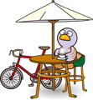
（ ）ねん（ ）くみ（ ）ばん
模範解答
なまえ（ ）
１ たてと よこの ながさを くらべました。(20点×3問)

点
（１）はがきの たてと よこを くらべるとき どうすれば いいです
か。はがき １まいだけを つかいましょう。
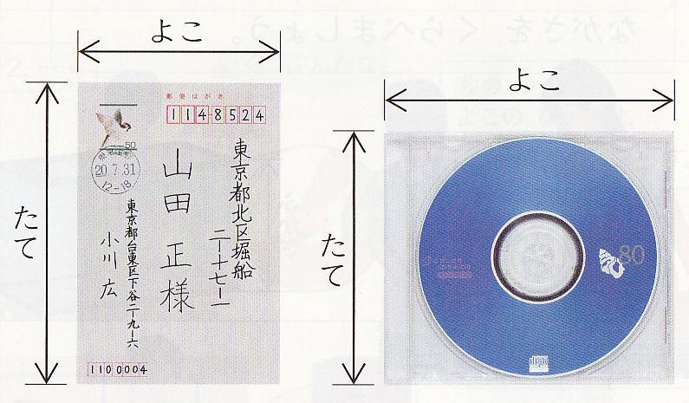
・たてと よこが かさなるように ななめに おって くらべる。

（２）けえすの たてと よこを くらべるとき どうすれば いいですか。けえす １こと てえぷを つかいましょう。
・たてと よこの ながさを てえぷに うつしとって くらべる。

（３）つくえの たてと よこを くらべるとき どうすれば いいですか。つくえ １こと えんぴつ １ぽんを つかいましょう。
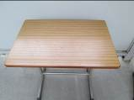
よこ

たて
・たてと よこの ながさが えんぴつで いくつぶんか はかって くらべる。

２ くれよんを つかって ながさを はかっています。はかりかたが ただしく ない
ところを ○で かこみ、 ただしくない りゆうを かきましょう。(10点×4問)
（１）
りゆう かさなっているから。

（２）
りゆう ななめに なっているから。

小学校１年生 さんすう 単元名 ９ ３つの かずの けいさん NO１
（ ）ねん（ ）くみ（ ）ばん

模範解答 なまえ（ ）
１ けいさんを しましょう。（１０点×８問）

点
（１）３＋２＋１＝６ （２）２＋４＋２＝８
はじめの２つをたして
から最後の数をたします。
はじめの２つをたした数を書くとまちがいがへります。
５
６

（３）７＋２＋１＝１０ （４）４＋６＋４＝１４
10
９

（５）９＋１＋３＝１３ （６）８＋２＋６＝１６
10
10
合わせて１０になる計算を身につけることが大切です。

（７）５＋５＋４＝１４ （８）７＋３＋２＝１２
10
10

２ りんごは ぜんぶで なんこに なりましたか。
１つの しきで かきましょう。（式１０点，答え１０点）
- ２こ ありました。

- １こ もらいました。

- また ２こ もらいました。

し き（ ２＋１＋２＝５ ）
こたえ（ ５ ）こ
はじめに２個，１個ふえたので＋１，また２個ふえたので＋２です。お話に合わせて順序よく式を立てます。お話に合わせてブロック操作をするとより理解がしやすいです。
小学校１年生 さんすう 単元名 ９ ３つの かずの けいさん NO２
（ ）ねん（ ）くみ（ ）ばん
模範解答 なまえ（ ）
１ けいさんを しましょう。（１０点×８問）

点
（１） ７－３－２＝２ （２）１０－４－２＝４
６
はじめの２つを計算してから最後の数をひきます。
４

（３） ９－２－１＝６ （４）１０－７－２＝１
３
７

（５）１２－２－３＝７ （６）１８－８－６＝４
10
10

（７）１５－５－４＝６ （８）１３－３－５＝５
10
10

２ いちごは なんこに なりましたか。
１つの しきで かきましょう。（式１０点，答え１０点）
- １こ たべました。
- ８こ あります。
- また ２こ たべました。

し き（ ８－１－２＝５ ）
はじめに８個，１個へったので－１，また２個へったので－２です。お話に合わせて順序よく式を立てます。お話に合わせてブロック操作をするとより理解がしやすいです。
こたえ（ ５ ）こ
小学校１年生 さんすう 単元名 ９ ３つの かずの けいさん NO３
（ ）ねん（ ）くみ（ ）ばん

模範解答 なまえ（ ）
１ けいさんを しましょう。（１０点×８問）

点
（１） ６－３＋４＝７ （２） ８－５＋６＝９
３
３

（３）１０－６＋１＝５ （４）１４－４＋５＝１５
10
４

（５） ６＋３－４＝５ （６） ７＋３－６＝４
10
９

（７） ５＋５－８＝２ （８）１０＋８－５＝１３
10
18

２ ４＋６－３の もんだいを つくります。（ ）に すうじを いれて もんだいを つくりましょう。 （２０点）
ふうせんを （ ４ ）こ もっています。
（ ６ ）こ もらいました。
いもうとに（ ３ ）こ あげました。
ふうせんは なんこ ありますか。

問題ができたら，式を立てて計算してみたり，ブロック操作をしながらよみかえしてみたりするとよいです。

小学校１年生 さんすう 単元名 １０ どちらが おおい NO 1
（ ）ねん（ ）くみ（ ）ばん

模範解答 なまえ（ ）
１ つぎの しゃしんを みて もんだいに こたえましょう。

点
（１）どちらが おおく はいりますか。(10点×2問)
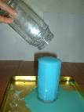

こたえ あ
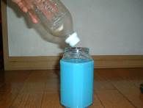
こたえ い
あ
あ
まだまだはいりそうだね。
あふれてしまったね。

い
い

（２）どちらが おおく はいって いますか。わけも せつめいしましょう。(10点×6問)
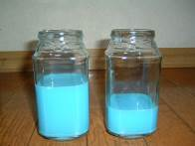
こたえ あ
わけ

みずの を くらべ

ると のほうが たかいから
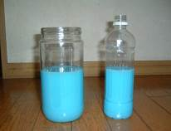
こたえ あ
わけ

みずの が おなじな

のでようきのそこが

ほうがたくさんはいるから。

あ
い
あ
い

たかさ

たかさ

あ

ひろい(おおきい)

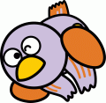
あ
あふれてしまったね。
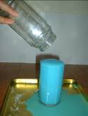

(3)「あ」が おおく はいる わけを せつめいしましょう。(20点)
・「い」にいれたときあふれているから
い
・あふれているぶんだけいっぱいはいっていておおきいから
小学校１年生 さんすう 単元名 １０ どちらが おおい ＮＯ２
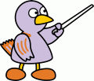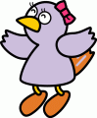
（ ）ねん（ ）くみ（ ）ばん

１ つぎの もんだいに こたえましょう。(10点×5問)
(1) どちらが どれだけ おおく はいりますか。わけをせつめいしましょう。
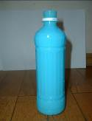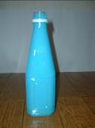
わけ

「あ」は こっぷ はいぶん、「い」は こっぷ はい

ぶん。しきは となり、 のほうが

ばい おおく はいる。

あ
い

８

５

８－５＝３

あ

３

（２）どちらが どれだけ おおく はいりますか。(10点×3問)
 しき
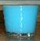
こたえ が はい おおくはいる

あ
あ
い
７－５＝２

い
２

あ

（３） どちらが どれだけ おおく はいりますか。(２０点)
あ
い
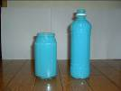

こたえ
あ
い
しき ５－３＝２

こたえ 「い」が２はいおおくはいる
模範解答 なまえ（ ）

点
小学校１年生 さんすう 単元名 １１ たしざん NO１
（ ）ねん（ ）くみ（ ）ばん

模範解答 なまえ（ ）
１ けいさんを しましょう。（１０点×８問）

点
（１）９＋４＝１３ （２）８＋６＝１４

（３）９＋６＝１５ （４）８＋５＝１３

（５）９＋７＝１６ （６）８＋３＝１１

（７）９＋２＝１１ （８）８＋７＝１５

２ あおい あさがおが ８こ，あかい あさがおが ４こさいています。あわせて なんこ さいて いますか。
（式１０点，答え１０点）

し き（ ８＋４＝１２ ）

こたえ（ １２こ ）
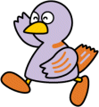
小学校１年生 さんすう 単元名 １１ たしざん NO２
（ ）ねん（ ）くみ（ ）ばん

模範解答 なまえ（ ）
１ けいさんを しましょう。（１０点×８問）

点

（１）７＋６＝１３ （２）６＋５＝１１

（３）７＋７＝１４ （４）７＋３＝１０

（５）６＋６＝１２ （６）６＋７＝１３

（７）５＋８＝１３ （８）５＋７＝１２

２ きんぎょすくいを しました。ゆうきさんは ７ひき，いもうとは ４ひき すくいました。
きんぎょは ぜんぶで なんびきに なりましたか。
（式１０点，答え１０点）
し き（ ７＋４＝１１ ）

こたえ（ １１ぴき ）
小学校１年生 さんすう 単元名 １１ たしざん NO３
（ ）ねん（ ）くみ（ ）ばん

模範解答 なまえ（ ）
１ けいさんを しましょう。（１０点×８問）

点
（１）３＋９＝１２ （２）４＋８＝１２

（３）２＋９＝１１ （４）５＋８＝１３

（５）８＋６＝１４ （６）４＋７＝１１

（７）９＋４＝１３ （８）７＋６＝１３

２ こたえが １１に なる しきを ５つ かきましょう。
（２０点）
５
６
こたえが１１になればよいので，ほかにも１１＋０，１０＋1，９＋２，
８＋３，７＋４，６＋５があります。
はじめの数をきめると，それに何をたせば１１になるかが，考えやすくなります。
＋ ＝１１
４
７
＋ ＝１１
３
８
＋ ＝１１
２
９
＋ ＝１１

１
10
＋ ＝１１

小学校１年生 さんすう 単元名 １２ かたちあそび NO 1
（ ）ねん（ ）くみ（ ）ばん

模範解答 なまえ（ ）
１ つぎの かたちを みて もんだいに こたえましょう

点

い
う

あ え お

あ

え

- ２こ つみかさねると いちばん たかくなるのは
どれとどれを えらんだときですか。
(10点×2問)

い

あ

う

- ころがる かたちは どれですか。
(10点×3問)

い

あ

- ころがるときも あれば、おきかたに よっては
ころがらなくなる かたちは どれですか。
(10点×2問)

- うえに つみかさねられない かたちは どれですか。
う

(10点)

- ころがらない かたちは どれですか。その りゆうも こたえましょう。
(20点)
え お

・たいらな ところ ばかりだから ・よこが しかくに なって いるから
・まるい ところが ないから など
小学校１年生 さんすう 単元名 １２ かたちあそび ＮＯ２
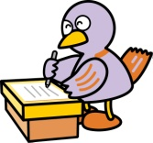
（ ）ねん（ ）くみ（ ）ばん

模範解答 なまえ（ ）
１ つぎの かたちを みて なかまわけ しましょう。

う

あ
え

点

い

お

- ころがる かたちと、ころがらない かたちに わけましょう。
（１０点×２問）
ころがる
かたち あ い う

ころがらない
かたち え お

- つめるかたちと つめないかたちに わけましょう。（１０点×２問）
つめる
かたち あ い え お

つめない
かたち う

- まるいかたちと はこのかたちに わけましょう。 （１０点×２問）
はこの
かたち え お

まるい
かたち あ い う

- ほそながいかたちと ほそながくないかたちに わけましょう。
（１０点×２問）
ながい
かたち あ え
ながくない
かたち い う お

ひだりの かたちは どんな なかまに はいりますか。
(２０点)
・まるい かたち ・ながくない かたち

・つめる かたち ・ころがる かたち など

小学校１年生 さんすう 単元名 １２ かたちあそび ＮＯ３
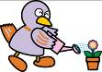
（ ）ねん（ ）くみ（ ）ばん

模範解答 なまえ（ ）
１ つぎの かたちを みて もんだいに こたえましょう。

あ

い
え

点

う

お

- かみに うつしとれるものと うつせないものに なかまわけ しましょう。
（１０点×２問）
うつせる
かたち あ い え お

うつせない
かたち う

- かみに うつしとれる もののうち、しかくが うつしとれる ものと まるがうつしとれる ものは どれですか。 （１０点×２問）
しかく
だけ え お
まる
だけ あ い

- しかくが うつしとれる なかまは たいらなところが いくつありますか。また、まるが うつしとれる なかまは まるが いくつありますか。 （１０点×２問）
しかく
６つ
まる
２つ

- とがっている ところがあるかたちは 「え」と「お」です。とがっている ところは いくつありますか。（１０点×２問）
お：
８つ
え：
８つ

- ひだりの かたちの たいらな ところと とがっている と ころは それぞれ いくつですか。(２０点)
とがって
いるところ ４つ
たいらな
ところ ４つ

小学校１年生 さんすう 単元名 １３ ひきざん NO１
（ ）ねん（ ）くみ（ ）ばん

模範解答 なまえ（ ）
１ けいさんを しましょう。（１０点×８問）

点

（１）１３－９＝４ （２）１２－９＝３
１３－９の計算
- １３を１０と３に分ける。
- １０―９＝１
- １＋３＝４
慣れてきたら，
１３－９＝４と答えがすぐに出せるようにします。

（３）１１－８＝３ （４）１４－８＝６

（５）１５－８＝７ （６）１２－８＝４

（７）１７－９＝８ （８）１６－９＝７

２ おだんごが １５こ あります。９こ たべました。
おだんごは なんこ のこって いますか。
（式１０点，答え１０点）

し き（ １５―９＝６ ）

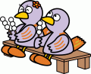

こたえ（ ６こ ）
たべてしまうと，さいしょよりへるので，ひきざんになります。はじめが１５個，たべたのが９個なので式は１５－９となります。ブロックやおはじきを１５個用意してお話に合わせて操作をすると，ひきざんになることがよく理解できます。
計算は， ①１５を１０と５に分ける。
②１０－９＝１
③ １＋５＝６
で，答え６個となります。
小学校１年生 さんすう 単元名 １３ ひきざん NO２
（ ）ねん（ ）くみ（ ）ばん

模範解答 なまえ（ ）
１ けいさんを しましょう。（１０点×８問）

点

（１）１２－７＝５ （２）１１－６＝５

（３）１２－５＝７ （４）１３－６＝７

（５）１３－７＝６ （６）１３－５＝８

（７）１５－６＝９ （８）１５－７＝８

２ たまいれを しました。あかぐみは ７こ，しろぐみは１４こ， いれました。
どちらの くみが なんこ おおいですか。
（式１０点，答え１０点）

し き（ １４－７＝７ ）

こたえ（ しろぐみが ７こ おおい ）

赤組が７個，白組が１４個なので，まず白組が多いことがわかります。差をもとめるときはひきざんになるので，１４－７という式になります。
小学校１年生 さんすう 単元名 １３ ひきざん NO３
（ ）ねん（ ）くみ（ ）ばん

模範解答 なまえ（ ）
１ けいさんを しましょう。（１０点×８問）

点

（１）１１－３＝８ （２）１２－４＝８

（１）の１１－３のようにひく数が小さいときは，次のような考え方もあります。
①１１を１０と１に分ける。
②３のうち１をばらかとる。３－１＝２
③のこりの２は１０からとる。１０－２＝８
いずれにしても，慣れて
きたら１１－３＝８と
すぐに答えを出せるよ
うにします。

（３）１１－４＝７ （４）１１－２＝９

（５）１４－５＝９ （６）１８－９＝９

（７）１６－７＝９ （８）１６－８＝８

２ こたえが ８に なる しきを ５つ かきましょう。
（２０点）

17
９
－ ＝８
他にも１２－４，１１－３，１０－２などもあります。ひかれる数が１小さくなると，ひく数も１小さくなるなど，答えを見ながら新しい発見をするのもよいですね。
16
８
－ ＝８
15
７
－ ＝８
14
６
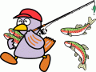
－ ＝８
13
５
－ ＝８

小学校１年生 さんすう 単元名 １４ どちらが ひろい NO 1

（ ）ねん（ ）くみ（ ）ばん

模範解答 なまえ（ ）
１ したに ４まいの かみが あります。もんだいに こたえましょう。

点

あ

う

い

え
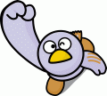

- まこのさんは 「あ・い・う」の かみの ひろさを くらべて、どれがひろいか りゆうも つけて こたえました。しかくの なかに 「あ・い・う」を かきましょう。
（１０点×７問）

のなかに が ぜんぶ

はいってしまうので がいちばんひろい。

を くらべると のなかに

が ぜんぶ はいってしまうので つぎに ひろいのは

あ

う

い
あ

い と う

あ

い と う

う

い

う

(2)「あ」と「え」の ひろさくらべを して、どちらが ひろいか りゆうを つけて こたえましょう。（答え１０点・理由２０点）

こたえは あ です。

あ
なぜなら「あ」のなかに「え」が ぜんぶ はいってしまうから
え
(「あ」が はみだして いるから)
小学校１年生 さんすう 単元名 １４ どちらが ひろい ＮＯ２
（ ）ねん（ ）くみ（ ）ばん

模範解答 なまえ（ ）
点
１ まさのさんは 「きょうしつの まど」と、「どあの まど」のひろさを くらべようと おもい、しんぶんしを つかって ひろさくらべを しました。つぎの もんだいに こたえましょう。

(1)まさのさんは どのようにして ひろさくらべを したのかが わかるように せつめいしました。しかくに ことばを かきましょう。(10点×5問)

まず しんぶんしを ひろげて きょうしつの まどに あてました。すると まど
が はみでたので、まどの ひろさは しんぶんしのひろさより
ひろい
（おおきい）
ことが わかりました。つぎに、ひろげた しんぶんしを

どあの まどに かさねてみました。すると しんぶんしに ぜんぶ かくれ
せまい（ちいさい）
たので、どあの まどは しんぶんしより ことが わかりまし
ひろ(おおき)

た。だから、きょうしつの まどは しんぶんしより くて、ど

せまい（ちいさい）
きょうしつ
あの まどは しんぶんしより から
の まどのほうが ひろいことが わかりました。

(2)まさのさんは、ほかにも しんぶんしを ひろげて ひろさくらべを しました。ひろげたしんぶんしで ひろさくらべを しやすいものに ○を、しにくいものには ×を つけましょう。 (10点×3問)
○
・せんせいの つくえの ひろさと こどもようの つくえのひろさ
×

・たんぼの ひろさと こうていの ひろさ
※ひろすぎてしまって くらべるのが たいへん！
×

・のおとを ひろげた ひろさと きょうかしょを ひろげた ひろさ
※どちらも しんぶんしより ちいさくて くらべにくいね。
(3) ひさのさんは しんぶんしを つかって、まえの こくばんと うしろの こくばんの ひろさくらべを しました。まえの こくばんは しんぶんし ８まいぶん うしろの こくばんは しんぶんし ５まいぶんの ひろさです。どちらが どれだけ ひろいですか。 （１０点×２問）
しき ８－５＝３ （２０点）
こたえ： まえ の こくばんが しんぶんし ３ まいぶん ひろい

小学校１年生 さんすう 単元名 １５ ２０より おおきい かず NO１
（ ）ねん（ ）くみ（ ）ばん

模範解答 なまえ（ ）
１ いちごの かずを かぞえましょう。（１０点）

点
４６
こたえ

１０のまとまりを
つくってかぞえよう。


２ かずを すうじで かきましょう。（１０点）

こたえ
５３

３ すうじで かきましょう。（２０点×４問）
５８
（１）十のくらいが ５，一のくらいが ８の かず
７３
（２）１０が７つと １が３つで
３０
（３）１０が３つで
８
６
（４）６８は１０が つと，１が つ
小学校１年生 さんすう 単元名 １５ ２０より おおきい かず NO２
（ ）ねん（ ）くみ（ ）ばん

模範解答 なまえ（ ）
１ おおきい ほうに まるを つけましょう。

点
（１０点×３問）
（１） （２）
９８
７９
５８
４８
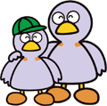

（３）
６４
６９
（１）（２）は十の位，（３）は一の位の数の大きさをくらべます。

２ あいている □に かずを かきましょう。（１０点×４問）
（１）
３７
３８
３９
４０
４１

４２

（２）
５
１０
１５
２０
２５
３０

（３）
５０
６０
７０
８０
９０
100

（４）
100
９９
９８
９７
９６
９５

３ かずを こたえましょう。（１０点×３問）
４８
（１）４７より １ おおきい かず

６９
（２）７０より １ ちいさい かず

100
（３）９９より １ おおきい かず

小学校１年生 さんすう 単元名 １５ ２０より おおきい かず NO３
（ ）ねん（ ）くみ（ ）ばん

模範解答 なまえ（ ）
１ かずを かぞえましょう。

点
（１０点×２問）
（１）
こたえ（ ）

１０４

（２）

こたえ（ １０８ ）

２ あいている □に かずを かきましょう。（１０点×６問）
（１）
98
99
100
101
102

（２）
108
109
110
111
112

（３）
116
117
118
119
120


３ １００までの かずで 一のくらいが
８の かずを ５こ かきましょう。（２０点）
一の位が８の数は，他に５８，６８，７８，８８，９８があります。

（ ８，１８，２８，３８，４８）

小学校１年生 さんすう 単元名 １５ ２０より おおきい かず NO４
（ ）ねん（ ）くみ（ ）ばん

模範解答 なまえ（ ）
１ けいさんを しましょう。（１０点×８問）

点

（１）６０＋４０＝１００ （２）８０＋５＝８５

（３）５０＋９ ＝５９ （４）４４＋５＝４９

（５）８０－２０＝６０ （６）７７－７＝７０

（７）６８－８ ＝６０ （８）８７－４＝８３

２ おとこのこが ６０にん，おんなのこが ４０にん います。
（１０点×２問）

（１） おとこのこと おんなのこ あわせて なんにん ですか。
数が大きくなっても仕組みは同じです。合わせた数を求めるときはたし算，差を求めるときはひき算です。

し き（ ６０＋４０＝１００ ）

こたえ（ １００にん ）

（２） おとこのこと おんなのこ どちらが どれだけ
おおいですか。

し き（ ６０－４０＝２０ ）
こたえ（ おとこのこが ２０にん おおい ）

小学校１年生 さんすう 単元名 １６ なんじなんぷん NO １
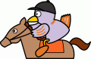
（ ）ねん（ ）くみ（ ）ばん

なまえ（ ）
模範解答
１ したの とけいを よみましょう。（10点×3問）

点

８じ５９ふん
９じ１ぷん
９じ

たいせつ
とけいは みじかい はりで 「○じ」 を よみます。
ながい はりで 「○ふん」 を よみます。
ながい はりの １めもりは 「１ぷん」 です。
２ したの えは みんなの がっこうでの ようすです。とけいを よみましょう。
(10点×4問)

７じ50ぷん
12じ40ぷん
２じ25ふん
10じ15ふん

３ とけいを よみましょう。（10点×3問）

３じ12ふん
４じ26ぷん
５じ38ふん


小学校１年生 さんすう 単元名 １６ なんじなんぷん NO 2
（ ）ねん（ ）くみ（ ）ばん
模範解答
なまえ（ ）
1 せんで むすびましょう。（10点×3問）

点

６じ ４５ふん
１２じ ５５ふん
１１じ ５５ふん

２ ながい はりを かきましょう。（10点×4問）
７じ １９ふん
１０じ ４ふん
９じ ３６ぷん
１１じ２２ふん

３ したの とけいを みて つぎの もんだいに こたえましょう。（10点×3問）

（１）もうすぐ ６じ３０ぷんに なるのは どれですか。

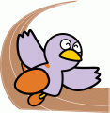

（２）５じ３０ぷんを すこし すぎたのは どれですか。

（３）２じを すこし すぎたのは どれですか。

小学校１年生 さんすう 単元名 １７ ずを つかって かんがえよう NO 1（ ）ねん（ ）くみ（ ）ばん

模範解答 なまえ（ ）
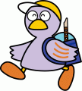
１ つぎの もんだいを よんで こたえましょう。

点
あきらさんは まえから ５ばんめに います。
あきらさんの うしろに ３にん います。
みんなで なんにん いますか。

- もんだいの わかって いる ことに を ひきましょう。（10点）
- もんだいの きいて いる ことに を ひきましょう。（10点）
- もんだいを ずで あらわします。（10点×4問）
  - あきらさんを えんぴつで ぬりましょう。
  - わかって いる ことを （ ）に すうじで かきましょう。
  - きいている ことを （ ）に □で かきましょう。
  - ひとの かずを ○で なぞって かぞえましょう。
にん |  | ５ | ５ばんめ | ３  にん
まえ |  |  |  |  |  |  |  |  | うしろ

にん
みんなで

- ずで かいた ことを おはなし します。□に かずを かいて （ ）の
なかの ただしい ことばを えらんで ○を つけましょう。（20点）
５
あきらさんは まえから ばんめに いるから
５
いちばん まえの ひとから あきらさん までが にん です。
5番目までが5人と置き換えて考え、
たし算を使います。
３
そのうしろは にん です。

みんなで なんにん いるか きいて いるので、（ たします ひきます ）。

（５）しきと こたえを かきましょう。（20点）
５＋３＝８
８にん
しき こたえ

小学校１年生 さんすう 単元名 １７ ずを つかって かんがえよう NO２（ ）ねん（ ）くみ（ ）ばん

模範解答 なまえ（ ）
１ つぎの もんだいを よんで こたえましょう。

点
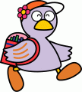
みどりさんの れつは ぜんいんで ７にん います。
みどりさんは まえから ３ばんめに います。
みどりさんの うしろには なんにん いますか。

- もんだいの わかって いる ことに を ひきましょう。（10点）
- もんだいの きいて いる ことに を ひきましょう。（10点）
- もんだいを ずで あらわします。（10点×４問）
  - ひとのかずを ○で かきましょう。
  - みどりさんを ぬりましょう。
  - わかって いる かずを （ ）に すうじで かきましょう。
  - きいて いる ことを （ ）に □で かきましょう。
ぜんいんで
にん
７

まえ
 | １ばんめ | ２ばんめ  ３  ３ばんめ  にん | にん

（４）ずで かいた ことを おはなし します。□に かずを かいて（ ）の
なかの ただしい ことばを えらんで ○を つけましょう。（20点）
７
みどりさんのれつは ぜんいんで にん います。

みどりさんは まえから ３ばんめ なので
３
みどりさんまでの にんを （ たすと ひくと ）みどりさんの
3番目までを3人と置き換えて考え、ひき算を使います。
うしろに なんにん いるかが わかります。

- しきと こたえを かきましょう。(20点)
７－３＝４
４にん
しき こたえ

小学校１年生 さんすう 単元名１７ ずを つかって かんがえよう NO３

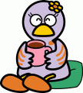
（ ）ねん（ ）くみ（ ）ばん

模範解答 なまえ（ ）

１ つぎの もんだいを よんで こたえましょう。

点
６にんに おにぎりを １こずつ あげます。
おにぎりは あと ３こ あります。
おにぎりは ぜんぶで なんこ ありますか。

（１）もんだいの わかって いる ことに を ひきましょう。（10点）
- もんだいの きいて いる ことに を ひきましょう。（10点）
- もんだいを ずで あらわします。（10点×4問）
  - △と○を せんで むすびましょう。
  - ずの つづきを かきましょう。
  - わかって いる かずを （ ）に すうじで かきましょう。
④ きいて いる ことを （ ）に □で かきましょう。
求めることは、
おにぎりの総数です。
△と○を せんで
むすぶと 人にあげる
おにぎりの数が
わかります。
６
にん
こ
３
ひ と

おにぎり

こ
ぜんぶで

（４）ずで かいた ことを おはなし しましょう。(20点)
６
おにぎり
６にんに あげる の かずは こ です。
式の根拠を説明するのに、図が有効です。
図のおにぎりの数を、さしたり○でかこんだりして説明すると、理解が深まります。
３
おにぎりは あと こ あります。

おにぎりは ぜんぶで なんこ あるか きいて いるので、
６＋３＝９
９こ
しきは です。こたえは です。

２ もんだいを よんで しきと こたえを かきましょう。（20点）
８にんに あめを １こずつ あげました。まだ ４こ あります。
あめは なんこ ありましたか。
8人にあげたあめの数は、８こです。
８＋４＝１２
１２こ

しき こたえ
小学校１年生 さんすう 単元名１７ ずを つかって かんがえよう NO４
（ ）ねん（ ）くみ（ ）ばん

模範解答 なまえ（ ）
１ つぎの もんだいを よんで こたえましょう。
おだんごが ７こ あります。４にんが １こずつ たべます。
おだんごは なんこ のこりますか。

点

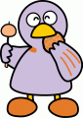
（１）もんだいの わかって いる ことに を ひきましょう。（10点）
- もんだいの きいて いる ことに を ひきましょう。（10点）
- ずを かいて かんがえます。
  - おだんごの かずを △ ひとの かずを ○ にして つづきを かきましょう。（10点）
  - わかって いる かずを （ ）に すうじで かきましょう。（10点）
  - △と○を せんで むすびましょう。(10点)
  - どこが こたえに なりますか。 ○で かこみましょう。（10点）
求めることは、のこる
おだんごの数です。
△と○を せんで
むすぶと
たべる おだんごの
数が わかります。
７

こ

おだんご
４

ひ と

にん
（４）ずで かいた ことを おはなし しましょう。(10点)
７
はじめに おだんごは こ あります。
４
おだんご
４にんが １こずつ たべるので の かず こを ひきます。
３
だから おだんごは こ のこります。

（５）しきと こたえを かきましょう。（10点）
７－４＝３
３こ
しき こたえ
２ もんだいを よんで しきと こたえを かきましょう。（20点）
みかんが １２こ あります。
９にんの こどもに １こずつ あげると、なんこ のこりますか。

９人にあげた みかんの数は９こです。
１２－９＝３
３こ
しき こたえ
小学校１年生 さんすう 単元名 １７ ずを つかって かんがえよう NO ５

（ ）ねん（ ）くみ（ ）ばん

模範解答 なまえ（ ）
１ つぎの もんだいを よんで こたえましょう。

点
カルタたいかいを しました。
まゆさんは ８まい とりました。
けんさんは まゆさんより ３まい おおく とったそうです。
けんさんは なんまい とりましたか。

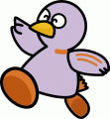

（１）もんだいの わかって いる ことに を ひきましょう。（10点）
- もんだいの きいて いる ことに を ひきましょう。（10点）
（３）けんさんが とった カルタの かずを ○で かきましょう。（20点）
（４）わかって いる かずを したの ずの（ ）に すうじで かきましょう。（10点）
８

まい
まい おおい
３

まゆ

けん

図にかくと、どのような式になるか わかりやすくなります。
（５）ずに かいた ことを おはなし しましょう。（20点）

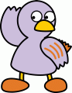
けんさんが とった カルタの かずは まゆさんと おなじ
８
３
まい より まい おおいです。だから しきは
８＋３＝11
11まい
です。こたえは です。

（６） ずの どこが こたえに なりますか。○で かこんで たしかめ ましょう。（10点）

２ もんだいを よんで しきと こたえを かきましょう。（20点）
おんなのこが ５にん あそんでいます。おとこのこは おんなのこより ４にん おおいです。 おとこのこは なんにん あそんで いますか。
わかっていること
聞いていることを
整理して考えよう。
５＋４＝９
９にん

しき こたえ
小学校１年生 さんすう 単元名 １７ ずを つかって かんがえよう NO６
（ ）ねん（ ）くみ（ ）ばん

模範解答 なまえ（ ）
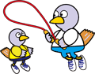
１ つぎの もんだいを よんで こたえましょう。

点
なわとびを しました。
さとしさんは １４かい とびました。
みゆきさんは さとしさんより ５かい すくなかったそうです。
みゆきさんは なんかい とびましたか。

（１）もんだいの わかって いる ことに を ひきましょう。（10点）
（２）もんだいの きいて いる ことに を ひきましょう。（10点）
（３）わかって いる かずを したの ずの（ ）に すうじで かきましょう。（10点）
（４）きいて いる ことを したの ずの （ ）に □で かきましょう。（10点）
１４

かい

さとし ● ● ● ● ● ● ● ● ● ● ● ● ● ●
みゆき ○ ○ ○ ○ ○ ○ ○ ○ ○
かい
５

かい すくない

（５）ずに かいた ことを おはなし しましょう。（20点）
みゆきさんが とんだ かずは さとしさんの
14
５
かい より かい すくない です。 だから しきは
９かい
１４－５＝９
です。こたえは です。

（６）つぎの ぶんが ただしければ ○を まちがって いたら ×を つけましょう。（20点）
（ ○ ）みゆきさんが とんだ かずは さとしさんより すくないので
ひきざんに なります。
（ ○ ）さとしさんが とんだ かずは みゆきさんが とんだ かず より
図を見て、理解を深めましょう。
５かい おおい です。
２ もんだいを よんで しきと こたえを かきましょう。（20点）
つくえが １１こ あります。いすは つくえより ５こ すくないです。
いすは なんこ ありますか。
わかっていることと聞いていることを整理しましょう。

１１－５＝６
６こ
しき こたえ



小学校１年生 さんすう 単元名 １７ ずを つかって かんがえよう NO７（ ）ねん（ ）くみ（ ）ばん

模範解答 なまえ（ ）
１ つぎの もんだいを よんで こたえましょう。

点
きっぷうりばで ひとが ならんで います。
さきさんの まえに ３にん います。
さきさんの うしろに ５にん います。
ぜんぶで なんにん ならんで いますか。

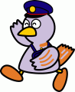

（１）もんだいの わかって いる ことに を ひきましょう。（10点）
（２）もんだいの きいて いる ことに を ひきましょう。（10点）
- ずを かいて かんがえましょう。
①さきさんは ●です。ならんで いる ひとの かずを ○で かきましょう。（20点）
②わかって いる かずを （ ）に すうじで かきましょう。（10点）
③きいて いる ことを （ ）に □で かきましょう。（10点）
３

５

にん
にん
さき

にん
まえ |  |  |  |  |  |  |  |  |  | うしろ

- コバトンはかせは しきに ついて つぎの ように おはなし しました。
３＋５＝８と いう しきは まちがって いるよ。

ずを みて この しきが まちがって いる わけを おはなし しましょう。（20点）
さきさんが はいって いない から。
さきさんの まえにいる かずと うしろにいる かず しか
たしていないから。

わけ

（５）ただしい しきと こたえを かきましょう。（20点）
式の意味を、説明する力をつけましょう。
３＋１＋５＝９…前の3人＋さき＋後ろの5人（図の通り）
３＋５＋１＝９…前の3人＋後ろの5人＋さき
１＋３＋５＝９…さき＋前の3人＋後ろの5人

しき こたえ
９にん

小学校１年生 さんすう 単元名 １７ ずを つかって かんがえよう NO８（ ）ねん（ ）くみ（ ）ばん

模範解答 なまえ（ ）
１ こどもが ３にん います。

点
いちごを ひとりに ２こずつ わけます。
いちごは ぜんぶで なんこ いりますか。

- いちごを ひとりに ２こずつ わける ずを かきしょう。（10点×３）
いちごを○で かきましょう。

- しきに かいて こたえを たしかめましょう。(10点×２問)
６
＝
２
２
２
＋
＋
６
こ

２ ３にんの こどもに ビーだまを ５こずつ あげます。
みんなで なんこ いりますか。

（１）ビーだまを ひとりに ５こずつ わける ずを かきましょう。（10点×3問）

（２）しきに かいて こたえを たしかめましょう。(20点)
ずを みて しきを かんがえよう。

５＋５＋５＝１５
し き

１５こ
こたえ


小学校１年生 さんすう 単元名 １７ ずを つかって かんがえよう NO９（ ）ねん（ ）くみ（ ）ばん

模範解答 なまえ（ ）
１ おはじきが ８こ あります。

点
1人に ２こずつ あげると なんにんに あげることが できますか。
- ２こずつ ○で かこんで わけましょう。(10点)

４
にん
（２）なん人に あげることが できますか。（10点）
（３）しきに かいて たしかめ ましょう。(10点)
２
２
２
＋
＋
２
＋
８
＝

同じ数でわけていれば、
他の囲み線でも、正解です。
２ ドーナツ １２こを おなじ かずずつ わけます。
（１）ドーナツを ○で かこんで、わけましょう。
①２こずつ わけましょう。(10点) ②３こずつ わけましょう。(10点)

③４こずつ わけましょう。(10点)
１２は いろいろな わけかたが できるね。
また、おなじ かずずつ わけて ○で
かこむと なんにんに わけたか わかるね。

- ３人で おなじ かずずつ わけると 1人 なんこ ですか。
うえの ずを つかって おはなし しましょう。（20点）
３人で わけている ずは （ ③ ）ばん です。

だから ３人では １人（ ４ ）こ です。

うえの ずを みてね。
４人で おなじ かずすつ わけると 1人 なんこ ですか。
わけかたを しきで あらわし ましょう。(20点)
４人では １人（ ３ ）こ です。

しきで たしかめると（ ３ ）＋（ ３ ）＋（ ３ ）＋（ ３ ）＝（ １２ ）です。

小学校１年生 さんすう 単元名 １８ かたちづくり NO１
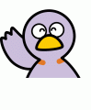
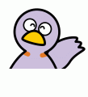
（ ）ねん（ ）くみ（ ）ばん

模範解答 なまえ（ ）
１ コバトンは いろいたを ならべて ４つの かたちを つくりました。

点
（１）の いろいたが なんまいで できますか。（10点×4問）
（２）ならべかたが わかるように せんを かきましょう。（10点×4問）
２ の いろいたを ならべて すきな かたちを かきましょう。(20点)
すきな かたちは の いろいたが なんまいで できましたか。
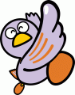
 |  | ９ | まい
①
②
③
④
２
まい
２
まい
と③は、正答が2つあります。
４
まい
４
まい
色板を、ずらしたり回転させたり裏返したりすることを通して、図形感覚を養いましょう。
２ 解答例
小学校１年生 さんすう 単元名 １８ かたちづくり NO２
（ ）ねん（ ）くみ（ ）ばん
模範解答 なまえ（ ）
１ どんな かたちを つかって かいて いますか。（10点×２問）

点
（１）

さんかく
しかく

と

（２）
さんかく
しかく
と
と

まる
身の回りの物から、「さんかく」「しかく」「まる」などの形を見つけることができるようにしましょう。

２ さんかくの かどに ついて しらべます。（10点×４問）
（１）かどに ○を つけましょう。
①
②
③

３
つ
（２）さんかくの かどの かずは いくつ ありますか。

３ しかくの かどに ついて しらべます。（10点×４問）
- かどに ○を つけましょう。
①
②
③

４
つ
（２）しかくの かどの かずは いくつ ありますか。

小学校１年生 さんすう 単元名８ はなは なんこ さいたかな NO １
（ ）ねん（ ）くみ（ ）ばん
模範解答
なまえ（ ）
１ どうぶつたちが あつまっています。

点

（１）どうぶつの かずだけ いろを ぬりましょう。（10点×5問）
りす | たぬき | きつね | きりん | ぞう
（２）いちばん おおい どうぶつは なんですか。（10点）
りす

（３）いちばん おおい どうぶつは なんびきですか。（10点）
６ぴき

（４）かずが おなじ どうぶつは なにとなにですか。
きつね と きりん
（10点）
（５）どうぶつの かずだけ いろを ぬったことで どんなことが わかりやすく なったと おもいますか。（20点）

どの どうぶつが おおいのか すくないのかが わかりやすく なった。

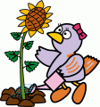
小学校１年生 さんすう 単元名 ８ はなは なんこ さいたかな NO ２
（ ）ねん（ ）くみ（ ）ばん
模範解答
なまえ（ ）
１ ひまわりが たくさん さきました。
げつようび | かようび | すいようび | もくようび | きんようび
（１）さいた はなの かずだけ いろを ぬりましょう。（5点×4問）
げつようび |  |  | かようび |  |  | すいようび |  |  | もくようび |  |  | きんようび

（２）さいた かずを かきましょう。
げつ | か | すい | もく | きん
４こ | ９こ | ７こ | ８こ | ６こ
（10点×5問）
（３）７こ さいたのは なんようびで すか。（10点）
すいようび

（４）さいた はなの かずや えを つかって もんだいを つくりましょう。（20点）
・かようびと すいようびに さいた はなの かずを あわせると いくつになりますか。
・さいたかずが いちばん おおいのは なんようびですか。

